S P A N C
Service Public d’Assainissement Non Collectif

Commande de diagnostic d’Assainissement Non Collectif
transaction immobilière
(conformément à l’article L. 271-4 du Code de la Construction et de l’Habitat et à l’article L. 1331-11-1 du Code de la Santé Publique)
Formulaire à utiliser à compter du 3 mai 2023
A renvoyer complété au SPANC par mail ou par courrier
Demande initial Demande de contre-visite
Demandeur du diagnostic : Propriétaire Notaire Agence immobilière
Date prévue de la signature de l’acte authentique de la vente : …………………………
Renseignements sur l’immeuble en vente

Type de bien : □ Maison(s) d’habitation : nombre :…. □ Appartement(s) : nombre :…..
□ Local/locaux Professionnel(s) : nombre :…..
□ Autre (décrire et indiquer le nombre d’immeubles générant des eaux usées domestiques :………………………………………………………………………………………….
…………………………………………………………………………………………………………..
Adresse : ………………………………………………………………………………………….…..
Code Postal : ……..………….Commune :………………………………………………………….
Références cadastrales : Section : ……. Numéro(s) : ……………………………………………..
Superficie totale du terrain (m²) :……….Surface totale bâtie (m²) : ……………
Année de construction de l’immeuble :………..
Si immeuble à usage d’habitation : Surface totale habitable (m²) : ………. Nombre de pièces principales (art. R111-1-1 : pièces destinées au séjour et au sommeil) : ……… Nombre de chambres :……. Combles ou grenier aménageables : OUI / NON
Si local professionnel ou autre : nombre de points d’évacuation des eaux usées domestiques (eaux WC et eaux ménagères) : ………………..
Terrain desservi par un réseau public d'eau potable : OUI / NON
Présence d'un puits sur la parcelle : OUI Utilisation :…………………………../ NON
Consommation d'eau moyenne annuelle (m3/an) :……..
Année de réalisation ou réhabilitation de l’installation : ……….
Habitation principale : OUI / NON - location : OUI / NON
# Nombre de personnes permanentes occupant l'habitation :…….
# Occupations occasionnelles : Nombre de personnes :………. Nombre de jours/an :……….
# Nombre de jour par an sans occupant :……….
Habitation secondaire : OUI / NON
# Période d'utilisation : Nombre d'occupants :………. Nombre de jour/an et fréquence :………
Autre :……………………………………………………………………………………………….
# Nombre de personnes :……….
# Fréquence d'utilisation (nombre d'heures/jour, de jours ou de semaines/an) :……….
Date du dernier diagnostic :………. Date de la dernière vidange :…………..
Date du dernier entretien : du bac dégraisseur :………… autre :…………………………………
Contrat de maintenance souscrit (date du début, prestataire, fréquence,…) :
………………………………………………………………………………………………………….
Date de la dernière maintenance :………….
Interventions récentes sur l'installation (date et type) :
…………………………………………………………………………………………………………..
Problèmes de fonctionnement rencontrés (odeurs, écoulements, débordements….) :
…………………………………………………………………………………………………………..
Renseignements sur le demandeur, propriétaire, payeur

M. et/ou Mme
NOM et Prénom du ou des demandeur (s) : ………………………………………………………
Date et lieu de naissance : ………………………………………………………………..…………
NOM et Prénom du ou des demandeur (s) : ………………………………………………………
Date et lieu de naissance : …………………………………………………………..………………
Société
Dénomination………………………………………………N° SIRET……………………..…..……
Adresse : ………………………………………………………………………………………….…..
Code Postal : ……..………….Commune :………………………………………………………….
Domicile : ……………………………………. Travail/Portable : …………………………..
Mail : ………………………………………………..@...................................................................
Notaire chargé de la vente

NOM et Prénom : ………………………………………..……………………………………………
Adresse : ………………………………………………………………………………………….…..
Code Postal : ……..………….Commune :………………………………………………………….
Téléphone : …………………………..Mail :……...................................................................
Personne à contacter pour un rendez-vous sur site (agence immobilière…)

NOM, Prénom et Fonction : ……………………………………………….………………………….
Adresse : ………………………………………………………………………………………….…..
Code Postal : ……..………….Commune :………………………………………………………….
Téléphone : ………………………….. Mail : …......................................................................

Document à joindre avec ce formulaire

Un plan de situation doit être joint avec le présent formulaire. Celui-ci doit permettre d’identifier précisément la situation de la parcelle dans la commune ou le hameau.

Pour le jour de la visite

Afin de réaliser un diagnostic le plus complet possible, tous les éléments relatifs aux dispositifs d’assainissement des eaux usées et d’évacuation des eaux pluviales devront être rendus accessibles et visibles (tampons de regards ouverts). Il est demandé de ne pas fermer le compteur d’eau pour tester l’évacuation de tous les points d’eau indiqués et de préparer tous les documents relatifs à l'installation d'assainissement (ancien diagnostic, bon de vidange, certificat d’entretien, facture de travaux, plan, photos, ...).

Redevance

Ce diagnostic donne lieu au paiement d’une redevance dont le montant est fixé par le SPANC à :
- pour la 1ère visite : 237 € TTC
- pour chaque immeuble supplémentaire générant des eaux usées domestiques sur la propriété : 237 € TTC
- en cas de contre-visite demandée dans un délai d’un an maximum à compter de la 1ère visite et réalisée avant la vente : 164 € TTC.
- en cas de visite non honorée par la propriétaire : 88 € TTC.

Un avis de paiement vous sera envoyé par le trésor public, aucun règlement ne devra être fait au technicien chargé du contrôle.

Engagement du vendeur

- J’ai pris connaissance des conditions de réalisation du contrôle et de l’ensemble des informations définies dans le présent formulaire.

- J’affirme avoir pris connaissance du règlement du service public d’assainissement non collectif (SPANC) (disponible sur http://www.cc-payshoudanais.fr) et m’engage à m’y conformer en tous points.

- Je m’engage à autoriser l’accès de ma propriété aux agents des services techniques chargés de l'assainissement non collectif, aux techniciens d’Eure-et-Loir Ingénierie mandatés par la collectivité et à faciliter le contrôle (rendre les points d’eau et les regards accessibles).

- En cas d’absence, de non-accessibilité ou de non-visibilité de regards, ceux-ci, ainsi que les éventuels ouvrages liés à ces regards, seront jugés non-visibles ou non-existants.

- Je garantis l’exactitude des informations stipulées dans ce document.

Je soussigné, …………………………………, agissant en tant que Propriétaire Notaire Agence immobilière, accepte les conditions de cette commande.

Fait à ……………………………………..le…………………………..Signature du demandeur

 Cette demande doit être transmise au SPANC pour toute vente d’un immeuble non raccordé au réseau public d’assainissement. De plus, une attestation de vente devra nous être envoyée après la signature de l’acte authentique.

Coordonnées DU SPANC

SPANC CCPH
BP 15 - 22 Porte d’Epernon
78550 MAULETTE
Tel. 01 30 46 82 80 – poste 8297
technicien.spanc@cc-payshoudanais.fr
http://www.cc-payshoudanais.fr

Conformément au Règlement Européen sur la Protection des Données 2016/679 du 27 avril 2016 et à la loi n°78-17 du 6 janvier 1978 modifiée dite « Informatique et Liberté » :

Les informations recueillies par la Communauté de Communes du Pays Houdanais à partir de ce formulaire font l’objet d’un traitement informatique destiné à l’usage exclusif des agents techniques chargés de l'assainissement et de son prestataire (Eure-et-Loir Ingénierie). La collectivité s'engage conformément à la nouvelle réglementation en vigueur à garantir la sécurité et la confidentialité de vos données personnelles et de ne pas utiliser vos données à d’autres fins qu'au suivi et au contrôle des dispositifs d’assainissement non collectif.

Pour exercer votre droit d’accès, de rectification et d’effacement de vos données, veuillez contacter notre délégué à la protection des données :
Courriel : technicien.spanc@cc-payshoudanais.fr
Téléphone : Tel. 01 30 46 82 80 – poste 8297

La fourniture de chacune de ces données à caractère personnel est obligatoire pour pouvoir traiter votre demande. Vous êtes en droit d’introduire une réclamation auprès de la CNIL, autorité de contrôle.
S P A N C
Service Public d’Assainissement Non Collectif

Note d’informations sur le diagnostic de l’Assainissement non collectif lors de la vente

  La réglementation :
Article L.271-4 du Code de la Construction et de l’Habitation : « I En cas de vente de tout ou partie d’un immeuble bâti, un dossier de diagnostic technique, fourni par le vendeur, est annexé à la promesse de vente ou, à défaut, à l’acte authentique de vente….Le dossier de diagnostic technique comprend, dans les conditions définies par les dispositions qui les régissent, les documents suivant : … 8° Le document établi à l’issue du contrôle des installations d’Assainissement Non Collectif mentionné à l’article L.1331-11-1 du Code de la Santé Publique…. II…En l’absence, lors de la signature de l’acte authentique de vente, d’un des documents mentionnés aux 1°,2°, 3°, 4°, 7° et 8 ° du I en cours de validité, le vendeur ne peut pas s’exonérer de la garantie des vices cachés correspondants… En cas de non-conformité de l’installation d’Assainissement Non Collectif lors de la signature de l’acte authentique de vente, l’acquéreur fait procéder aux travaux de mise en conformité dans un délai de un an après l’acte de vente. »

Article L.1331-11-1 du Code de la Santé Publique : Lors de la vente de tout ou partie d’un immeuble à usage d’habitation non raccordé au réseau public de collecte des eaux usées, le document établi à l’issue du contrôle des installations d’Assainissement Non Collectif daté de moins de trois ans au moment de la signature de l’acte de vente est joint au dossier de diagnostic technique…Si le contrôle des installations est daté de plus de trois ans ou inexistant, sa réalisation est à la charge du vendeur.

Avant de faire cette demande, assurez-vous que l’habitation concernée est située sur l’une des 36 communes de la Communauté de Communes du Pays Houdanais :
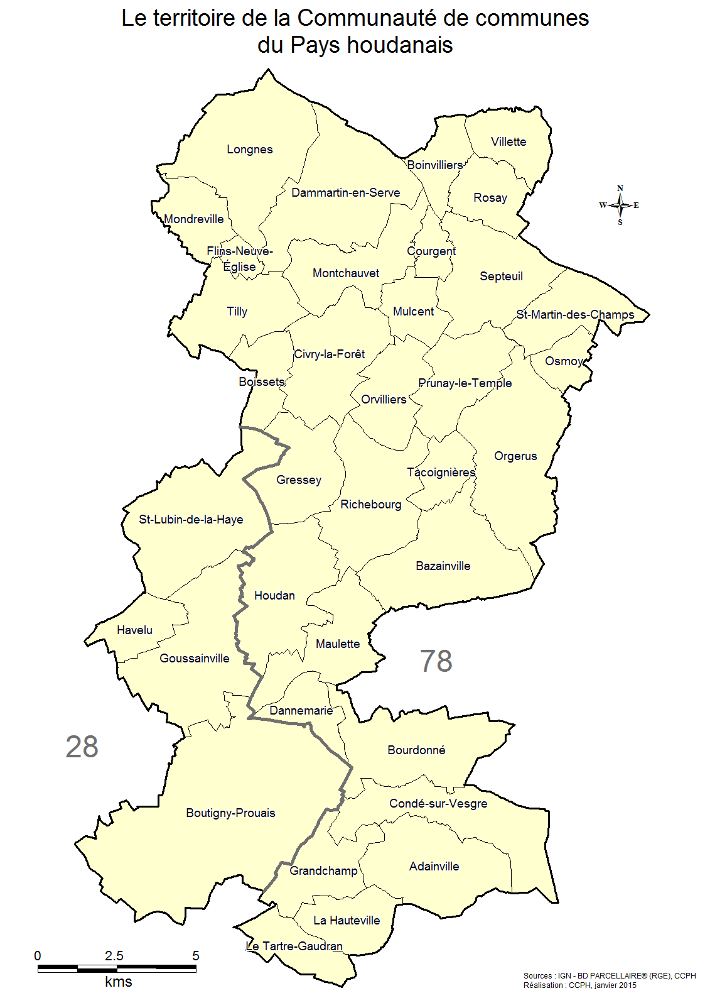

Version 03/05/2023

